Targed 1 | Cyfeirio at ystod o lenyddiaeth er mwyn sicrhau fy mod yn cefnogi fy syniadau.
Targed 2 | Parhau i loywi fy iaith a phrawf ddarllen y gwaith yn ofalus cyn ei gyflwyno.
Targed 3 | Sicrhau digon o amser i wirio y cyfeiriadau ar y rhestr gyfeirnodi cyn cyflwyno'r aseiniad

Adfyfyriwch yn feirniadol ar eich cynnydd pedagogaidd fel y dangoswyd drwy elfennau gofynnol o'r Pasbort Dysgu Proffesiynol, gan nodi maes penodol ar gyfer datblygiad proffesiynol a chyfiawnhau'r camau nesaf ar gyfer gwella.
Tudalen Gynnwys
Rhan 1: Pasbort Dysgu Proffesiynol
MYFYRIO AR DDATBLYGU GWYBODAETH AM BWNC (TAB 5)
ASED UN, cysylltiedig ag unai Llythrennedd, Rhifedd, CD neu MDaPh – Tudalen 2
ASED DAU, cysylltiedig ag unai Llythrennedd, Rhifedd, CD neu MDaPh – Tudalen 3
ASED TRI, cysylltiedig ag unai Llythrennedd, Rhifedd, CD neu MDaPh – Tudalen 5

TEMPLED PROFIAD DYSGU PROFFESIYNOL 1 – Tudalen 6
TEMPLED PROFIAD DYSGU PROFFESIYNOL 2 – Tudalen 8
TEMPLED PROFIAD DYSGU PROFFESIYNOL 3 – Tudalen 9
TEMPLED PROFIAD DYSGU PROFFESIYNOL 4 – Tudalen 10
Rhan 2: Adfyfyrio Beirniadol – Tudalen 11
Rhestr Cyfeirnodi -Tudalen 17
Atodiadau – Tudalen 17

RHAN UN
Rhan 1: Pasbort Dysgu Proffesiynol
MYFYRIO AR DDATBLYGU GWYBODAETH AM BWNC (TAB 5)
ASED UN, cysylltiedig ag unai Llythrennedd, Rhifedd, CD neu MDaPh
Dyma’r dystysgrif cefais am lwyddo i gwbwlhau’r cwrs ar-lein Cosmic Kids ‘Getting Started in Kids Yoga’
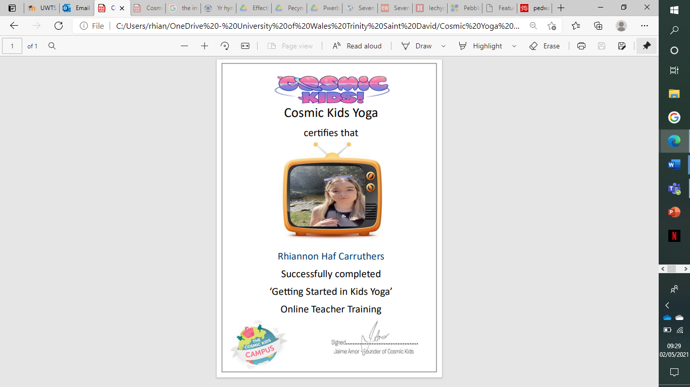

Cefais llawer o wybodaeth am y wahanol technegau gallaf ddefnyddio i addysgu ioga megis creu stori.

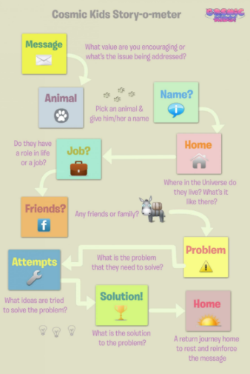

Roedd y cyfnod o ddysgu’n rhithiol wedi bod yn anodd i bawb, ond yn enwedig i blant. Roedd nifer yn y byd addysg wedi peri pryder ynghylch iechyd meddwl plant oherwydd newidiadau mawr yn eu bywydau o ganlyniad i Cofid-19. O dan amgylchiadau anodd fel y cyfnod clo - roedd yn rhaid meddwl yn bositif gan gadw ni fel athrawon yn iawn a disgyblion y dosbarth yn iach ac yn hapus. Roedd fi a fy mentor dosbarth wedi penderfynu mi ganolbwyntio ar wahanol agweddai Iechyd a Lles y dysgwyr tra ei bod nhw yn dysgu o adref.
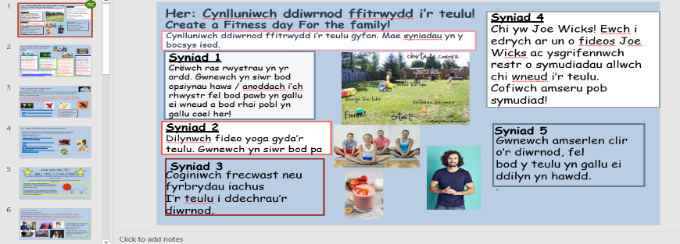
Tasgau Iechyd a Lles ar TEAMS

O ganlyniad, cychwynnais greu tasgau lles a meddylgarwch drwy’r Gymraeg i blant fy nosbarth, ond yn fuan rhannwyd y tasgau gyda’r dosbarth arall o fewn yr ysgol. Roedd y tasgau wedi eu targedu ar gyfer plant yn fy nosbarth, ond roedd nifer o’r tasgau yn rhydd i nifer yn y teulu gallu cymryd rhan er mwyn helpu ar gadw Iechyd a Lles y teulu yn iawn hefyd. I gyd-fynd a hyn mi wnes i gwblhau hyfforddiant i fod yn Athrawes Ioga Cymwysedig i blant 2-11, er mwyn hybu iechyd meddwl mewn ffordd hapus a hwyliog! Roeddwn wedi medru creu gwersi anghydamserol gyda’r wybodaeth yma a chael y dysgwyr i gymryd rhan yn ein sesiynau byw ar Teams. Wrth ymchwilio i’r maes penodol yma o Iechyd a Lles y dysgwyr sylweddolais y pwysigrwydd o’r Maes Dysgu a Phrofiad Iechyd a Lles, a'r pwysigrwydd o Iechyd Lles i ddysgwyr. Rhoddir yr hyfforddiant yma'r sgiliau i mi o sut helpu iechyd a lles y dysgwyr gan ddefnyddio Ioga. Yn y dyfodol gobeithio gallaf ddefnyddio’r sgiliau yma ar lawr y dosbarth.

ASED DAU, cysylltiedig ag unai Llythrennedd, Rhifedd, CD neu MDaPh
Fel pob aelod o’r byd addysg roedd yn rhaid i mi wella ar fy sgiliau TG wrth ddysgu’n rhithiol. Roeddwn yn ffodus iawn i fedru cymryd rhan mewn nifer o gyrsiau trefnwyd gan Sir Ceredigion ac Erw er mwyn gwella a datblygu fy sgiliau addysgu ar-lein. Yn ogystal â chyrsiau addysgu ar-lein roeddwn hefyd wedi cael tro ar gyrsiau digidol ERW i ddatblygu sgiliau a dealltwriaeth y dysgwyr ar gyfer apiau megis AdobeSpark.
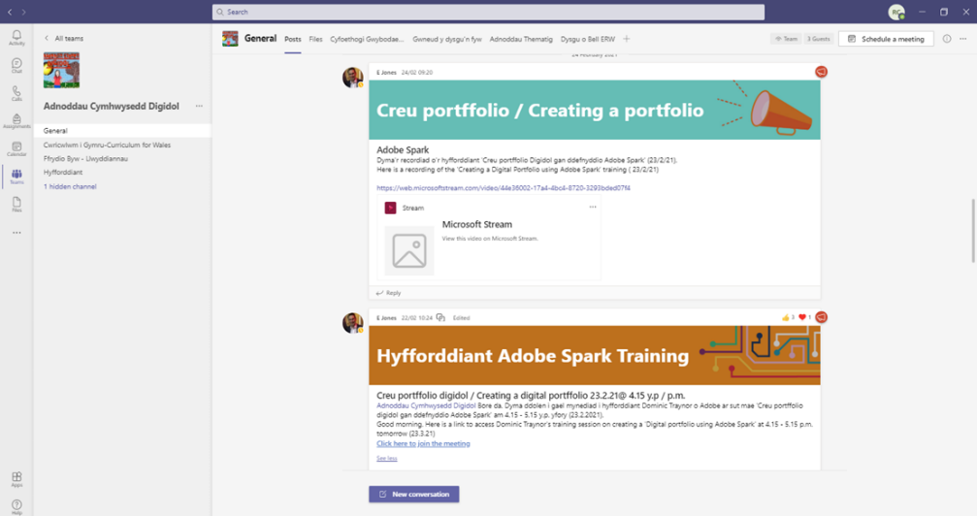
Dyma sgrilin o’r dudalen Teams Sir Ceredigion roeddwn yn rhan ohono. Cymerais rhan yn y cyrsiau Hyfforddiant AdobeSpark

Bu'r rhain yn hanfodol i fy natblygiad proffesiynol wrth weithio ar Teams. Ar fy ail wythnos o PAP3 roeddwn angen addasu sut oeddwn yn addysgu’r dysgwyr. Roedd fy mentor wedi addysgu ar-lein o ddefnyddio’r apiau megis ‘Screencastify’ ac ‘Adobe Spark’ o fewn fy nhasgau ar Teams. Roedd yr apiau yma yn rhoi fwy o wybodaeth ar-lafar weledol i’r dysgwyr. Roedd hyn yn helpu’r dysgwyr i gael dealltwriaeth bellach o beth i wneud yn y dasg a beth yw’r pwrpas. Roedd hyn yn cryfhau ar fy arfer i ddysgu proffesiynol parhaus a hefyd i ddatblygu technegau newydd o ddysgu. Roedd fy mentor wedi trafod gyda minnau i ddefnyddio mwy o’r apiau yma mewn er mwyn helpu rhoi fwy o gymorth i’r dysgwyr wrth ddysgu o adref. Roeddwn wedi cwblhau hyn ac mi wnes i ddod fewn a’r apiau er mwyn atgyfnerthu’r dysgu o’r tasgau. Roeddwn yn ffodus iawn roedd fy Mentor dosbarth wedi fy ychwanegu at Dimau Sir Ceredigion o ‘Dysgu Carlam Ceredigion’ ac ‘Adnoddau Cymhwysedd Digidol’. Roedd y timau yma gyda nifer fawr o wahanol adnoddau a chyfarfodydd er mwy rhoi fwy o wybodaeth o ran yr apiau megis ‘Screencastify’ ac ‘AdobeSpark’.
Cychwynnais gan gael tro ar y wahanol apiau gan ddilyn y cyfarwyddiadau roedd fy Mentor Dosbarth wedi rhoi i mi a hefyd y cyfarwyddiadau o’r timau Ceredigion. Tra oeddwn yn cynllunio’r gwersi roeddwn yn cael cyfle i gael tro ar yr apiau gan greu adnoddau a oedd yn cyd-fynd gyda beth oedd y dysgwyr yn eu gwneud ar y tasgau ar-lein. Gwelais hyn yn help mawr tra oeddwn yn rhoi’r tasgau siapau 3D i’r dysgwyr ar TEAMS er mwyn fy mod i wedi gallu rhoi esboniad llawn i’r dysgwyr medru cael cyfle i fynd i gyflawni’r dasg heb ormod o drafferth. Roeddwn wedi gwneud hi’n amlwg pan oeddwn yn rhoi ar TEAMS bod yr adnoddu o’r Screencastify ac Adobe Spark ar gael i helpu. Gwelais wrth i mi ddefnyddio’r strategaeth o ddefnyddio’r apiau yma roedd yn rhoi fwy o ddealltwriaeth i’r dysgwyr o ran y tasgau.
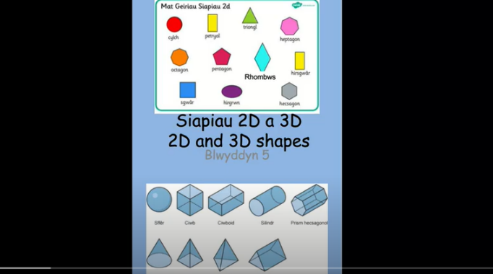
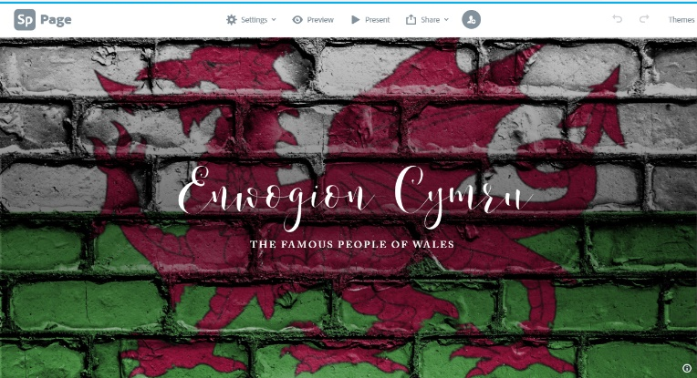
Wrth fynychu'r cyfarfodydd yma roedd yn rhoi’r cyfle i athrawon o wahanol ysgolion Ceredigion i drafod a rhannu arfer dda cefais gyfle i fod yn rhan o'r gymuned addysg. Roeddwn hefyd yn arsylwi ar dasgau roedd fy mentor wedi rhoi ar ‘Screencastify’ gan nodi sut roedd hi wedi defnyddio’r apiau. Yn amlwg wrth drafod gyda fy mentor roeddwn yn medru cael gwybodaeth bellach o ran beth roedd hi’n gweld oedd yn gweithio’n dda i’r dysgwyr gyda’r apiau yma.

Dyma sgrinluniau o rhai enghreifftiau o Screencastify ac Adobespark llwyddais i greu gyda’r sgiliau derbynais o’r cyrsiau digidol Sir Ceredigion ac Erw.

Rhoddodd y cyrsiau yma mwy o hyder i mi wrth i mi fynd ati i ddatblygu a chynyddu fy sgiliau o addysgu ar-lein. Wrth gael mewnbwn o fy Mentor hefyd a chael y cyfle i drafod gydag athrawon eraill am ei defnydd nhw o’r technegau AdobeSpark a Screencastify.

ASED TRI, cysylltiedig ag unai Llythrennedd, Rhifedd, CD neu MDaPh

Tra oeddwn ar fy MhAP 3, cefais y rôl o gynllunio a chreu adnoddau mathemategol ar gyfer fy nosbarth. Un o’r themâu roedd fy mentor wedi dweud mi fyddaf yn gwneud dros fy Mhrofiad oedd Data a Graffiau. Roeddwn yn ymwybodol bod angen i mi Felly penderfynais i fynychu cwrs ar ‘Open Learn’ er mwyn fy atgoffa o’r eirfa ac i ddatblygu fy sgiliau Rhifedd cyn mynd ati i gynllunio. Cefais lawer o wybodaeth o’r cwrs gan gynnwys elfennau gwahanol yn ogystal â’r ochr data. Ar ôl i mi gwblhau’r cwrs roeddwn yn teimlo llawer mwy hyderus wrth addysgu’r dysgwyr yn rhithiol o ran y thema mathemateg o ‘ddata’. Gan fod y cwrs yn eang rhoddodd gyfle i mi edrych ymhellach tuag at wahanol elfennau hefyd megis deall y system ddegol o rifo (cannoedd, degau, unedau), esbonio'r ffordd orau i ysgrifennu rhifau degol ac unedau mesur, mathau gorau o raffiau a ddefnyddir i gynrychioli'r data a dadansoddi, llunio a thynnu gwybodaeth o raffiau.
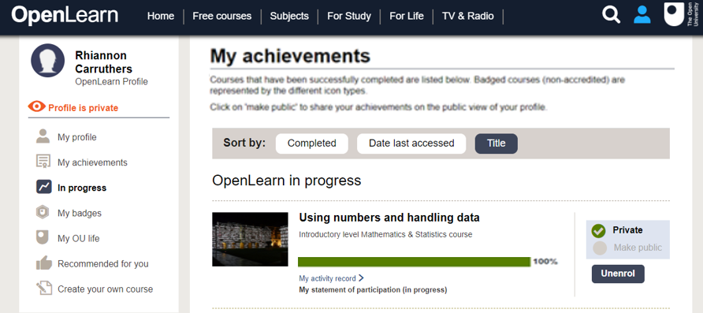

- deall y system degol o rifo (cannoedd, degau, unedau)
- esbonio'r ffordd orau i ysgrifennu rhifau degol ac unedau mesur
- deall cysyniadau newidynnau arwahanol a pharhaus a'r mathau gorau o graffiau a ddefnyddir i gynrychioli'r data hyn
- dadansoddi, llunio a thynnu gwybodaeth o graffiau.

ADFYFYRIO AR GYNLLUNIO AR Y PEDWAR DIBEN (TAB 7)

TEMPLED PROFIAD DYSGU PROFFESIYNOL 1
Profiad Proffesiynol Templed 1: Iechyd a Lles y dysgwyr - dysgu o adref

Safon Addysgeg: Hyrwyddo: Pedwar diben

Beth wnaethoch chi a pham?
Un o fy nhargedau wythnosol oedd helpu a datblygu elfen o’r Pedwar Diben sef ‘unigolion iach, hyderus sydd yn barod i fyw bywyd gan wireddu eu dyheadau fel aelodau gwerthfawr o gymdeithas’ (Llywodraeth Cymru, 2018). Canolbwyntiais ar elfen Iechyd a Lles y dysgwyr gan greu post y dydd gyda her Iechyd a Lles i’r dysgwyr cyflawni. Arweinir hyn i mi ‘arddangos gwybodaeth am anghenion pob dysgwr’, a ‘dealltwriaeth o’r anghenion hynny, wrth gynllunio, paratoi ac addysgu’ (Llywodraeth Cymru, 2019). Hefyd, wrth wneud hyn, mae’n sicrhau mai’r ‘pedwar diben sy’n llywio profiadau dysgu’ (Llywodraeth Cymru, 2019). Mi fyddaf yn medru codi ymwybyddiaeth o sut mae profiadau dysgu a deilliannau perfformiad o safon uchel yn arwain at well dysgu a gwell synnwyr o les y dysgwyr Llywodraeth Cymru, 2019). Gyda’r targed hon mi wnes i drafod gyda fy mentor dosbarth wahanol weithgareddau gallaf roi i’r dysgwyr wneud ar Teams. Yn amlwg wrth drafod gyda fy mentor roeddwn yn medru cael gwybodaeth bellach o ran pa wahanol strategaethau a gweithgareddau roedd hi wedi gosod o’r blaen i’r dysgwyr er mwyn helpu gydag iechyd a lles dros y cyfnod clo. Wrth I mi edrych ar y sianel Iechyd a Lles ar Teams roedd yn rhoi’r cyfle i mi weld sut oedd y dysgwyr yn ymateb i’r tasgau a pa ffordd fydd orau i osod y tasgau i’r dysgwyr. Cytunwyd minnau a fy mentor dosbarth ni ddylid y tasgau yma fod yn ‘Assignment’. Edrychais ar nifer o wefannau megis Hwb, Sianel Teams y Sir a gwahanol wefannau cyngor o ran Iechyd a Lles dysgwyr. Roedd hyn yn help mawr i mi. Pob bore, ar yr un amser a rhoi’r post croeso a phos y dydd i’r dysgwyr roeddwn hefyd yn uwchlwytho pdf o un o’r heriau Iechyd a Lles. Yn amlwg ar y diwrnod cyntaf o roi’r heriau yma ar Teams cymerais yr amser i esbonio i’r dysgwyr yn ein sesiwn byw beth oedd pwrpas yr heriau a sut i’w gyflawni. Yn amlwg roeddwn wedi trafod gyda’r dysgwyr nad oedd yr heriau yma yn ‘Assignments’ ac os nad oedden nhw eisiau gwneud her doedd dim angen iddyn nhw. Roeddwn wedi pwysleisio nifer o resymau dros wneud y tasgau yma gan esbonio bod hi’n bwysig iddyn nhw gymryd toriad o waith ysgol a gwaith ar y cyfrifiadur er mwyn ei iechyd a lles nhw.. Y gweithgareddau mi wnes i gynllunio ar gyfer yr heriau Iechyd a Lles yr wythnos hon oedd cylched ffitrwydd, creu origami, coginio cacennau, creu cais am fathodyn Blue Peter a ioga.

Beth rydych chi wedi’i ddysgu?
Cefais adborth o fy Mentor o ran cynnwys pob her a sut oedd hyn am helpu’r dysgwyr cymryd amser i ymlacio a chael amser i ffwrdd o’r sgrin. Roeddwn hefyd wedi edrych ar nifer gwefannau gwahanol i gael syniadau o rhai heriau posibl. Rhoddir hyn gyfle i mi ymchwilio yn fwy i sut i helpu’r dysgwyr gyda’i iechyd a lles. Dysgais lawer o’r gwefan MHF <https://www.mentalhealth.org.uk/publications/impacts-lockdown-mental-health-children-and-young-people> o ran y wahanol effeithiau mae’r pandemig wedi cael ar y dysgwyr. Rhoddir hyn gyfle i mi ddeall bod pob un o’r dysgwyr gyda gwahanol gartrefi ac yn delio gyda gwahanol bethau ar yr un pryd o ddysgu o adref. Cefais wybodaeth hefyd sut i helpu’r dysgwyr ymdopi <https://www.publichealth.hscni.net/sites/default/files/2020-04/Supporting%20parents%20of%20Children%20and%20YoungPeople%20during%20lockdown.whsct_.pdf> gyda’r newidiadau yma. Dysgais fod yn rhaid i mi gofio bydd gan blant a phobl ifanc eu pryderon a'u hofnau eu hunain o Coronafeirws. Mae eu trefn ddyddiol wedi newid, maen nhw'n cael eu dysgu gartref, maent wedi lleihau cyswllt â theulu a ffrindiau. Gall yr ansicrwydd hwn effeithio ar blant a phobl ifanc mewn gwahanol ffyrdd. Bydd rhai yn ymdopi'n dda â'r her ac eraill yn cael eu goresgyn gan bryder ac ofn. Derbyniais nifer o wybodaeth o’r gwefan Llywodraeth <https://www.gov.uk/government/news/effect-of-pandemic-on-childrens-wellbeing-revealed-in-new-report> a oedd wedi casglu data ar sut oedd plant yn ymdopi gyda’r Pandemig.

Beth nesaf?
Roedd fy mentor yn hapus gyda’r heriau yn cael ei rhoi i fyny bob dydd. Cytunwyd fy mentor fy mod i wedi datblygu a gwella ar fy arfer yma o roi cymorth iechyd a lles i’r dysgwyr gan feddwl am y pedwar diben. Yn ychwanegol i hyn gwelais fod yr ymchwil yma nid yn unig wedi helpu iechyd a lles y dysgwyr ond hefyd, rhoddir cyfle i mi ddeall y pwysigrwydd o wneud yn siŵr fod iechyd a lles y dysgwyr yn hanfodol ac yn flaenoriaeth i addysgu a hoffwn dal ati yn fy mlwyddyn prawf.

ADFYFYRIO AR GYNLLUNIO AR Y PEDWAR DIBEN (TAB 7)
TEMPLED PROFIAD DYSGU PROFFESIYNOL 2
Profiad Proffesiynol Templed 2:
Safon Addysgeg: Hyrwyddo: Pedwar diben
Beth wnaethoch chi a pham?
Ar gyfer fy thema yn fy nosbarth PAP3 o ‘Fy Ngwlad’ penderfynais i a fy mentor i mi ganolbwyntio agwedd ar Batagonia. Roedd hyn yn cysylltu gyda’r pedwar diben gan wneud y dysgwyr ‘yn ddinasyddion egwyddorol, gwybodus sydd: yn wybodus am eu diwylliant, eu cymuned, eu cymdeithas a’r byd yn awr ac yn y gorffennol ac yn barod i fod yn ddinasyddion i Gymru a’r byd.’ (Llywodraeth Cymru, 2019). Cynlluniais nifer o wersi yn seiliedig ar Patagonia a sut mae’r wlad yn cysylltu gyda hanes a diwylliant Cymru. Cynnwys y gwersi yma oedd ymchwilio i Batagonia, Cymharu Patagonia a Chymru, Ble mae Patagonia ar y Map. Fel rhan o’r gwersi yma, penderfynais i greu tasg anghydamserol ar rhai o’r termau iaith Sbaeneg. Roeddwn eisiau i’r dysgwyr ddeall fod Patagonia yn wlad ac sydd yn siarad cymysgedd o'r iaith Gymraeg, Sbaeneg a Saesneg. Mi wnes i greu cyflwyniad ar PowerPoint er mwyn dangos y wahanol gyfarchion a oedd yn Sbaeneg. Roedd y cyflwyniad wedi’i chyfieithu yn y Gymraeg, Saesneg ac yn amlwg Sbaeneg. Penderfynais greu gem ryngweithiol i’r dysgwyr ar ‘’World Wall <https://wordwall.net/play/10776/777/684> . Roedd hyn yn ffordd hwylus i’r dysgwyr dysgu am ‘eu diwylliant, eu cymuned, eu cymdeithas a’r byd yn awr ac yn y gorffennol ac yn barod i fod yn ddinasyddion i Gymru a’r byd.’ (Llywodraeth Cymru, 2019).

Beth rydych chi wedi’i ddysgu?
Ar ôl cwblhau’r tasgau yma rwyf yn ymwybodol pa mor bwysig yw hi i addysgu’r dysgwyr am hanes a diwylliant Cymru. Rwyf wedi dysgu sut i gynllunio a darparu gwersi yn llwyddiannus i sicrhau bod disgyblion yn cael y cyfle i addysgu gyda’r Pedwar Diben yn llywio’r dysgu. Rwyf hefyd wedi dysgu pwysigrwydd o addysgu am ddiwylliant Cymru i’r dysgwyr. Mae cynnwys y Pedwar Diben yn sgil addysgu sylfaenol i helpu disgyblion i gyflawni'r lefel orau o ddysgu a chredaf fy mod wedi gallu datblygu fy arfer o addysgu’r Pedwar Diben yn ystod y profiad hwn.

Beth nesaf?
Rhaid gwneud yn siŵr bod diwylliant Cymru a diwylliant y dysgwyr yn cael ei hyrwyddo ar bob adeg. Er bod yr addysgu wedi bod ar-lein rwyf yn benderfynol o gael agweddau o’r Pedwar Diben fel rhan o annatod o fy ngwersi yn y dyfodol. Yn sgil cyflwyno’r cwricwlwm newydd i Gymru, mi fydd yn gyfle gwych i mi ystyried cynnwys hanes lleol a chenedlaethol fel rhan annatod o waith y dysgwyr er mwyn hyrwyddo’r Pedwar Diben ar draws y Cwricwlwm.
ADFYFYRIO AR GYNLLUNIO AR GYFER DILYNIANT (TAB 7)
TEMPLED PROFIAD DYSGU PROFFESIYNOL 3
Profiad Proffesiynol Templed 3:
Safon Addysgeg: Hyrwyddo: Dilyniant mewn Dysgu

Beth wnaethoch chi a pham?
Ar PAP3 cefais fy rhoi yng ngofal tasgau mathemategol wythnosol y dosbarthiadau Blwyddyn 5 (Arwain cydweithwyr, prosiectau a rhaglenni, Llywodraeth Cymru, 2019). Dewisais gymryd y cyfrifoldeb o wneud y tasgau ar gyfer y dosbarth Blwyddyn 5 arall (Cymryd cyfrifoldeb personol, Llywodraeth Cymru, 2019) i helpu i adeiladu fy ngwybodaeth a'm dealltwriaeth o sicrhau bod dilyniant mewn dysgu yn cael ei gyflawni, er bod yr amgylchedd arferol y dosbarth wedi newid i fod ar-lein. Cynnwys fy rôl i sicrhau dilyniant oedd cynllunio, paratoi, cyflwyno a marcio tasgau mathemateg addas ar gyfer disgyblion yn dilyn cynllun mathemateg y sir gan ERW <https://www.erw.wales/>. Rhannwyd y 2 dosbarth yn 3 grŵp gwahanol yn seiliedig ar allu mathemategol, felly roedd yn rhaid gwahaniaethu'n briodol pob gwers ar gyfer pob grŵp (Gwahaniaethu, Llywodraeth Cymru, 2019). Er mwyn sicrhau dilyniant mewn dysgu, cafodd gwersi eu cynllunio a'u paratoi'n ofalus i sicrhau bod pob gwers wedi adeiladu ar y dysgu blaenorol er mwyn helpu datblygu sgil mathemategol newydd (Dilyniant mewn dysgu). Trwy'r cynllunio gofalus hwn a thrwy ddilyn y cynllun roeddwn yn gallu cynllunio a darparu gwersi heriol addas yn wythnosol ar gyfer y dysgwyr ar y thema o Ddata, Arian a Siapau 3D.

Beth rydych chi wedi’i ddysgu?
O fewn y profiad yma, rwyf wedi gallu myfyrio a datblygu ar ystod eang o brofiadau proffesiynol gan gynnwys gwahaniaethu a dilyniant mewn dysgu. Dysgais y pwysigrwydd o ddarparu a chynllunio gwersi sydd gyda dilyniant er mwyn rhoi’r cyfleoedd gorau posibl ar gyfer pob dysgwr er mwyn adeiladu ar wybodaeth flaenorol ac yn cael eu herio yn addas. Dysgais bwysigrwydd lefelau cywir o wahaniaethu er mwyn caniatáu i bob disgybl fod yn gweithio ar lefel sy'n addas iddyn nhw er mwyn datblygu a chynyddu i’r cam nesaf o’r dysgu. Mae dilyniant mewn dysgu yn ymarfer addysgu pwysig i helpu disgyblion i gyflawni'r lefel orau o ddysgu a theimlaf fy mod wedi gallu datblygu fy ymarfer fy hun o sut i gyflawni hyn wrth y profiad yma.

Beth nesaf?
O achos llwyddiant y profiad yma, yn y dyfodol mi wnâi sicrhau bod pob gwers yn cael ei chynllunio gan ystyried 'dilyniant mewn dysgu' (Llywodraeth Cymru, 2017) , bydd hyn yn helpu i sicrhau bod dysgwyr yn dysgu ac yn cynyddu gyda gwaith sy'n addas iddyn nhw ac yn cael eu hannog i adeiladu ar a datblygu gwybodaeth a sgiliau blaenorol. Mae hwn yn brofiad yr wyf yn credu sydd wedi bod o fudd gwirioneddol i'm hymarfer proffesiynol a byddaf yn parhau gyda fy natblygiad proffesiynol gan adeiladu o’r profiad yma.
ADFYFYRIO AR GYNLLUNIO AR GYFER DILYNIANT (TAB 7)
TEMPLED PROFIAD DYSGU PROFFESIYNOL 4
Profiad Proffesiynol Templed 4:

Safon Addysgeg: Hyrwyddo: Dilyniant mewn Dysgu

Beth wnaethoch chi a pham?
Ffocws y wers hon oedd Cymru. Nod y wers oedd i’r dysgwyr i greu erthygl papur newydd am ddiwedd yr ail ryfel byd, gan ddysgu’r nodweddion ac arddull o sut i ysgrifennu un. Er mwyn sicrhau dilyniant mewn dysgu, cafodd gwersi eu cynllunio a’u paratoi’n ofalus i sicrhau bod pob gwers ddilynol yn adeiladu ar ddysgu blaenorol a galluogi’r dysgwyr deall sut i ysgrifennu erthygl er mwyn osgoi drysu’r dysgwyr yn y pen draw. (Dilyniant mewn dysgu, Llywodraeth Cymru, 2019) Roeddwn wedi paratoi rhai gwersi o flaen llaw cyn dechrau ysgrifennu’r erthygl gan roi nifer o enghreifftiau iddynt hwy a thrafod fel dosbarth pob adran o’r erthygl.

Beth rydych chi wedi’i ddysgu?
Dysgais y pwysigrwydd o drefnu digon o adnoddau i helpu'r dysgwyr deall a dadansoddi'r wahanol adnoddau er mwy creu’r erthygl, nid ond dilyn y camau o sut i greu un. Defnyddiais y strategaeth o fodelu a sgaffaldiau yn y wers hon. Gwelais yn bwysig i wneud hyn er mwyn i’r dysgwyr medru weld yn fwy gweledol sut i greu adroddiad gan gynnwys yr agweddau pwysig. Wrth wneud hyn roeddwn yn gweld eu bod yn effeithiol iawn i nifer o’r dysgwyr er mwyn cael cofnod o’r hyn sydd eu hangen.

Beth nesaf?
Er mwyn gwella’r strategaethau yma gallaf wneud fwy o waith gydweithio gyda’r dosbarth er mwyn creu enghreifftiau da fel dosbarth. Mi fydd hynn yn medru helpu’r dysgwyr i greu’r adroddiad gan eu bod nhw wedi cael y mewnbwn o’r M.P.Ll. Tro nesaf mi fydd yn syniad da i mi wneud fwy o waith paratoi sydd yn cynnwys y dysgwyr er mwyn iddyn nhw gael fwy o arweiniad i'r dysgu.

Rhan 2: Adfyfyrio Beirniadol
Yn yr ail ran o’r traethawd yma, mi fyddaf yn adfyfyrio’n feirniadol ar fy nghynnydd o ran cynllunio a gweithredu’r egwyddorion addysgeg, gydag argymhellion ar gyfer sicrhau cynnydd pellach o ran fy ymarfer proffesiynol. Yr elfen dewiswyd ar gyfer y traethawd hwn yw agwedd benodol o’r Cwricwlwm Newydd i Gymru sef Maes Dysgu a Phrofiad Iechyd a Lles (2019), er mwyn atgyfnerthu a datblygu gwybodaeth a dealltwriaeth ar gyfer fy addysgu yn y dyfodol.
Penderfynais ar ddewis yr elfen yma o fy addysgu, i adfyfyrio a datblygu, oherwydd cefais darged o fy mentor ar ddiwedd fy mhumed wythnos dra fy mod i ar PAP3 a oedd yn gofyn i mi i ffocysu elfen o fy nghynllunio tuag at Iechyd a Lles y dysgwyr. Cefais y cyfle i gynllunio a pharatoi amryw o adnoddau anghydamserol gan edrych ar y Maes Dysgu a Phrofiad Iechyd a Lles ar agweddau penodol roedd yn ffocysu ar. Cefais y cyfle i greu’r tasgau i’r dysgwyr ar-lein, mwynheais y profiad. Er hyn, dwi heb gael y cyfle i archwilio sgiliau a dealltwriaeth o addysgu Iechyd a Lles ar lawr y dosbarth. O achos hyn teimlaf fod hyn yn agwedd o’r Cwricwlwm I Gymru (2019) hoffwn adfyfyrio a datblygu cyn i mi fynd ar lawr y dosbarth yn fy mlwyddyn prawf.
Cysylltir yr elfen yma o ymchwilio i Faes Dysgu a Phrofiad ‘Addysgeg: Dysgu Proffesiynol’ o Ddysgu proffesiynol parhaus’. Diffinnir yr elfen yma fel:
‘Mae’r darpar athro’n arddangos dealltwriaeth helaeth a hyderus o’r damcaniaethau a’r ymchwil ynghylch asesu, addysgeg, datblygiad plant a’r glasoed, a dysgu sy’n berthnasol i gynllunio ac arferion o ddydd i ddydd.’
(Llywodraeth Cymru, 2017, t.48)

Mae’n elfen holl bwysig i athrawon cael y ddealltwriaeth o beth maent yn dysgu. Nodir Shulman (1987, t.7). “teaching necessarily begins with a teacher’s understanding of what is to be learned and how it is to be taught”. Pwysleisir Shulman yr angen i athrawon drawsnewid gwybodaeth am bwnc i mewn i ‘pedagogical content knowledge’ a chymryd camau pedagogaidd canlyniadol trwy “take what he or she understands and prepare for effective instruction”(t.14).
Nodir Llywodraeth Cymru taw'r elfennau sylfaenol y Maes Dysgu a Phrofiad o Iechyd a Lles yw iechyd a datblygiad y corff, iechyd meddwl, a lles emosiynol a chymdeithasol y dysgwyr (2020). Nodir yn gyflwyniad i’r Maes Dysgu a Phrofiad yma bydd y Datganiadau o’r hyn sy’n bwysig yn ‘cefnogi dysgwyr i ddeall a gwerthfawrogi sut mae gwahanol elfennau iechyd a lles yn gysylltiedig â’i gilydd.’ (Llywodraeth Cymru, 2019). Cydnabyddir prif bwysigrwydd Iechyd a Lles yw galluogi dysgu llwyddiannus. Diffinnir cwricwlwm Maes Dysgu a Phrofiad Iechyd a Lles gan Lywodraeth Cymru fel profiadau i’r dysgwyr sy’n ehangu ‘cyd-destunau cymdeithasol, diwylliannol a ffisegol, eu meddwl a’u cyflwr corfforol a sut mae’n effeithio ar eu lles a’u parodrwydd i ddysgu drwy gydol eu hoes iechyd.’ (Llywodraeth Cymru, 2019)
Mae’r pwysigrwydd o les dysgwyr o fewn addysg wedi cael mwy a mwy o gydnabyddiaeth dros y blynyddoedd diwethaf yn enwedig yn ddiweddar gyda’r pandemig Cofid-19. Gwelir tystiolaeth o hyn o fewn cyhoeddiadau rhyngwladol y Confensiwn y Cenhedloedd Unedig ar Hawliau'r Plentyn (Cynulliad Cyffredinol y Cenhedloedd Unedig, 2020). Nodir yn erthygl 24 y Confensiwn ar Hawliau’r Plentyn (Cenhedloedd Unedig, 1989) ‘Mae Partïon Gwladwriaethau yn cydnabod hawl y plentyn i fwynhau’r safon iechyd uchaf y gellir ei chyrraedd…’. Pwysleisir Siarter Ottawa (WHO, 1986) a Datganiad Jakarta (WHO, 1997) y pwysigrwydd o’r lleoliadau ble mae’r dechreuad o ddealltwriaeth iechyd i’r dysgwyr yn cael eu creu. Ysgol yw'r prif leoliad ar gyfer hybu iechyd ymhlith plant a phobl ifanc.
Awgryma adroddiad Iach a Hapus (Estyn, 2019) “ychydig athrawon sy’n ymuno â’r proffesiwn gyda hyfforddiant cefndir sylweddol ym maes datblygiad plant neu’r glasoed, neu’r ffordd orau o gefnogi iechyd a llesiant plant”. Pwysleisir hyn y wir angen ar hyfforddiant ysgol gyfan er mwyn helpu a chefnogi iechyd a lles plant. Nid yw hyn yn gyfyngedig i elfen benodol o Iechyd a Lles ond hefyd i gynnwys hyfforddiant arbenigol ar gyfer materion eang gall codi mewn Iechyd a Lles plant.
Un o’r trafodaethau mwyaf arwyddocaol ar hyn o bryd, wrth feddwl am addysg gorfforol mewn ysgolion Cynradd yw’r syniad gall cymryd rhan mewn gweithgareddau chwaraeon wella gweithrediad gwybyddol gan gynnwys cof a gallu i ganolbwyntio dysgwyr (Dyson 2016). Dengys Mahar (2006) y pwysigrwydd o sut gallai addysg gorfforol a sesiynau iechyd a lles wella ymddygiad ystafell ddosbarth gan gyfrannu at gyflawniad academaidd gwell y dysgwyr. Cydnabyddir Llywodraeth Cymru gan nodi mai Iechyd a Lles sydd yn allweddol i’r dysgwyr llwyddo i ddod yn ddysgwyr llwyddiannus a medru dysgu’n llwyddiannus trwy gydol eu hoes (Llywodraeth Cymru, 2019).
Mae adolygiadau mawr, hollgynhwysol sy'n archwilio'r berthynas hon rhwng gweithgaredd corfforol ac ymddygiad dysgu wedi awgrymu y gallai plant ysgol yn wir gael buddion gwybyddol o gymryd rhan mewn gweithgaredd corfforol gan gynnwys chwaraeon (Sibley et al, 2003). Ymhellach, awgrymwyd bod gan addysg gorfforol y potensial i effeithio ar bresenoldeb ysgol (Long et al., 2002) a allai yn ei dro effeithio ar gyflawniad academaidd. Dadleuwyd y gallai buddion seicolegol a chymdeithasol posibl addysg gorfforol wella perfformiad academaidd yn anuniongyrchol trwy wella iechyd meddwl a thrwy wella ymddygiadau cymdeithasol cadarnhaol (Trudeau a Shephard, 2008, 2010).
Er hyn dengys ymchwil gan Frey (1971) nad oes tystiolaeth gadarn i awgrymu bod cymryd rhan mewn chwaraeon yn adeiladu neu'n gwella cymeriad, ac mae'n ymddangos bod honiadau chwaraeon sy'n gysylltiedig â sgiliau arwain, datblygiad moesol cadarnhaol, a dinasyddiaeth dda heb sylfaen.
Fel rhan o’r adfyfyrio beirniadol o strategaethau addysgu Iechyd a Lles, ceir astudiaeth achos o Ysgol sydd yn trafod y wahanol strategaethau sydd wedi llwyddo yn eu hysgol hwy. Wrth drafod canllawiau BERA (2018) mae'n bwysig sicrhau bod datgelu gwybodaeth yn gydsyniol felly newidir enw'r Ysgol i Ysgol A. Un strategaeth benodol mae Ysgol A (2020) yn ei ddefnyddio i helpu gydag addysgu o’r Maes Dysgu a Phrofiad Iechyd a Lles yw ‘Llythrennedd Corfforol’. Cafodd y cysyniad o lythrennedd corfforol gyntaf ym 1993 mewn papur a gyflwynwyd gan Margaret Whitehead yng Nghyngres Cymdeithas Ryngwladol Addysg Gorfforol a Chwaraeon i Ferched a Merched ym Melbourne, Awstralia. Awgryma Whitehead (2010) mai Llythrennedd Corfforol yw ein tueddiad unigryw tuag at werthfawrogi a chymryd rhan mewn gweithgaredd corfforol am oes.
“Physical literacy can be described as the motivation, confidence, physical competence, knowledge and understanding to value and take responsibility for engagement in physical activities for life.”
(Green, 2020)
Yn ôl canfyddiadau Kumar a Shuma (2019) nodir taw hyfforddiant corfforol a chyflwyniad i chwaraeon a gemau traddodiadol oedd canolbwynt cychwynnol Addysg Gorfforol tra bod datblygiadau diweddarach wedi cynnwys pwyslais ar addysg gorfforol, hamdden, adeiladu cymeriad a disgyblaeth. Mae ychwanegu llesiant at Addysg Gorfforol, loga a chwaraeon wedi arwain yn fwy diweddar at awgrymu ffocws newydd o ddatblygu llythrennedd corfforol ymhellach ar gyfer Addysg Gorfforol.
Cred Ysgol A (2020) taw datblygiad o lythrennedd corfforol yw sylfaen Addysg Gorfforol a chwaraeon ysgol ac mae'n ganlyniad i unrhyw ddarpariaeth Addysg Gorfforol strwythuredig a chwaraeon ysgol. Gellir ei gyflawni'n haws os yw dysgwyr yn dod ar draws ystod o gyfleoedd sy'n briodol i oedran a’u llwyfan. Rhaid nodi fod Ysgol A yn ysgol 3-18 felly gweler y dilyniant o Lythrennedd Corfforol yn haws i gyflawni oherwydd bod y dilyniant trwy’r ysgol. Nodir Ysgol A o’r pwysigrwydd ‘i feithrin dull gweithredu ysgol gyfan sy’n galluogi i iechyd a lles dreiddio i bob agwedd o fywyd ysgol’ (2020) er mwyn creu dilyniant hawdd o Addysg Gorfforol i’r dysgwyr.
Gwrthwyneba Lundvall (2015) i ryw raddau am Lythrennedd Corfforol gan drafod nid oes gan y strategaeth Llythrennedd Corfforol gefnogaeth gadarn na'r dystiolaeth sy'n angenrheidiol i ddilysu a hyrwyddo ei deilyngdod. Er bod y dull gweithredu a gymerwyd wedi cynhyrchu themâu pwysig, efallai y bydd angen datblygu ymchwil ychwanegol i ddod yn strategaeth ymholi aeddfed ac wedi'u phrofi.
Noda Iechyd Meddwl Cymru (2020) dylid dysgu am iechyd meddwl yn yr ysgol, a hynny ar y cyd gyda llythrennedd a rhifedd. Strategaeth sydd gan Ysgol A ar gyfer yr elfen o ddysgu iechyd meddwl fel rhan o’r Maes Dysgu a Phrofiad Iechyd a Lles yw ‘Clwb Clonc i Fechgyn’. Ffocysir y strategaeth yma ar fechgyn i gael fwy o drafodaethau gyda’i gilydd fel rhan o symudiad ‘Time to Change Wales’ (2020). Yn ôl adroddiad ‘Strategaethau effeithiol yn cefnogi lles cymdeithasol ac emosiynol disgyblion’:
‘Mae ysgolion cynradd ac uwchradd yn defnyddio grwpiau anogaeth fwyfwy yn rhan allweddol o’r ymyrraeth a ddarparant i ddisgyblion ag anawsterau ymddygiadol, cymdeithasol, neu emosiynol.’
(Estyn, 2018)
Awgryma strategaethau effeithiol i gefnogi lles cymdeithasol ac emosiynol disgyblion gan Estyn o Ysgol Baratoadol Redhill (2018). O fewn yr ysgol ceir amser cylch bob wythnos ar yr un amser i bawb o fewn yr ysgol. Noda Estyn (2018) bod y strategaeth yn un ysgol gyfan a bod staff a’r dysgwyr y neu werthfawrogi’n fawr. Pwrpas y strategaeth yw cael y dysgwyr i gael trafodaeth â’i gilydd i amlygu gwahaniaethau, anawsterau a dod o hyd i strategaethau ymarferol i helpu’r sefyllfa. I’r gwrthwyneb honna CASEL (2006) bod y strategaeth yn un diangen oherwydd ni ddylid athrawon gwneud dysgu emosiynol cymdeithasol yn uned benodol na chwricwlwm annibynnol yn y dosbarth. Wrth ystyried hyn amlyga CASEL (2006) a'r camau gweithredu o wreiddio’r addysg o les cymdeithasol ac emosiynol trwy gydol y dydd yn hytrach ei dysgu yn wersi penodol.
Nodir Donaldson yn ei adroddiad Dyfodol Llwyddiannus y pwysigrwydd o ‘hybu dilyniant yn y dysgu gan blant a phobl ifanc’ (2015). Mae'r ddealltwriaeth hon yn hanfodol wrth feddwl am addysgu Maes Dysgu a Phrofiad ar gyfer llywio'r camau nesaf mewn addysgu a dysgu, er mwyn sicrhau bod pob dysgwr yn gwneud cynnydd.
Ar ôl gwneud yr ymchwil i’r Adolygiad Beirniadol ar y wahanol strategaeth ar sut i addysgu Iechyd a Lles noda Donaldson y pwysigrwydd a’r angen o addysgeg gadarn ar athrawon “… mae angen athrawon o ansawdd uchel sydd â dealltwriaeth gadarn o‘ pam ’a‘ sut ’addysgu yn ogystal â’r‘ beth.. ” (2015, t.71). Rhoddir yr ymchwil llenyddiaeth yma'r wybodaeth i mi o ran y strategaethau gwahanol i ddatblygu a chynyddu fy arfer proffesiynol wrth Addysgu’r Maes Dysgu a Phrofiad penodol. Mae elfennau o’r Maes Dysgu a Phrofiad Iechyd a Lles yn amlwg yn agweddau pwysig o’r Cwricwlwm I Gymru (2019). Wrth feddwl am fy arfer proffesiynol, dwi wedi gweld y pwysigrwydd o ymchwilio ymhellach ar gyfer gwella a datblygu fy addysgu personol.
Wrth feddwl am y canfyddiadau o’r ymchwil i’r Maes Dysgu a Phrofiad Iechyd a Lles, mi fyddaf bendant yn defnyddio’r strategaeth o Lythrennedd Corfforol i gryfhau fy arfer proffesiynol (International Journal of Physical Education Health & Sports Sciences, 2020). Rhoddir strategaethau Ysgol A o addysgu'r Maes Dysgu a Phrofiad Iechyd a Lles bwyslais mawr ar yr elfennau allgyrsiol o Iechyd a Lles yn ogystal â’r elfennau cwricwlaidd. Pwysleisir yr angen ar glybiau chwaraeon sydd yn rhedeg ar ôl ysgol a hefyd cael llysgenhadon chwaraeon ym mhob blwyddyn ar gyfer ymestyn dealltwriaeth y dysgwyr ar y Maes Dysgu a Phrofiad o Iechyd a Lles. Mi fydd hyn yn strategaeth mi fyddaf yn defnyddio yn fy mlwyddyn prawf oherwydd gwelaf y pwysigrwydd i wneud cysylltiadau cwricwlaidd nid yn unig tu fewn y dosbarth ond hefyd tu allan y dosbarth. Ni fel athrawon ac ysgolion sydd gyda’r dyletswyddau statudol i hyrwyddo lles plant felly mae’n ofynnol i ni wneud yr ymchwil ar gyfer ein datblygiad ‘dysgu proffesiynol parhaus’ (Llywodraeth Cymru, 2019).

Rhestr Cyfeirnodi:
Comisiynydd Plant Cymru (2020) Confensiwn y Cenhedloedd Unedig ar Hawliau’r plentyn Llywodraeth Cymru https://www.complantcymru.org.uk/ccuhp-hawliau-plant/ccuhp/ [Cyrchwyd 04/15/2021]

Donaldson, G. (2015) Dyfodol Llwyddiannus: Adolygiad Annibynnol o’r Cwricwlwm a’r Trefniadau Asesu yng Nghymru: Llywodraeth Cymru

Dyson B. and Casey A. (2016) Co-operative Learning in Physical Education and Physical Activity: A Practical Introduction. Oxford. Routledge

Dyson B. and Casey A. (2016) Co-operative Learning in Physical Education and Physical Activity: A Practical Introduction. Oxford. Routledge

Estyn (2018) Strategaethau effeithiol yn cefnogi lles cymdeithasol ac emosiynol disgyblion Crown Copyright. Llywodraeth Cymru: Caerdydd.

Estyn. (2020) Iach a hapus Effaith yr ysgol ar iechyd a llesiant disgyblion Crown Copyright. Llywodraeth Cymru: Caerdydd. Healthy%20and%20Happy%20report%20Cy_0.pdf (gov.wales) [Cyrchwyd: 12/4/2021]

Frey, J.H (1991) Sport and society. Annual Review of Sociology, 503-522

Green N.R.(2020) Changing the Focus of Physical Education International Journal of Physical Education Health & Sports Sciences International Journal of Physical Education, Health & Sport Sciences Archives - IPLA (physical-literacy.org.uk) [Cyrchwyd 25/4/2021]

Iechyd Meddwl Cymru (2020) Dylid dysgu am iechyd meddwl yn yr ysgol, a hynny ar y cyd gyda llythrennedd a rhifedd http://www.iechydmeddwlcymru.net/2016/11/mental-health-should-be-taught-in-school-alongside-literacy-and-numeracy-says-new-report/ [Cyrchwyd 1/5/2021]

Kumar, R. and Sharma, K. (2019) Development of Physical Education in India: A Life Long Perspective Future Directions toward its Standardization, International Journal of Advanced Scientific Research and Management, Volume 4 Issue 2.

Lundvall. S (2015) Physical literacy in the field of physical education – A challenge and a possibility, Journal of Sport and Health Science, Volume 4, Issue 2, (t. 113-118)

Llywodraeth Cymru (2017) Safonau Proffesiynol Addysgu ac Arweinyddiaeth Caerdydd: Llywodraeth Cymru Safonau proffesiynol - Hwb (gov.wales) [Cyrchwyd 12/04/2021]

Llywodraeth Cynulliad Cymru. (2019) Cwricwlwm i Gymru, Caerdydd: Llywodraeth Cynulliad Cymru.

Mahar M. (2006) Effects of a Classroom-Based Program on Physical Activity and On-Task Behavior. Med. Sci. Sports Exerc..

Shulman, L. (1987). Knowledge and Teaching: Foundations of the New Reform. Harvard Educational Review, 1 - 22.

Sibley BA, Etnier JL.(2003) The relationship between physical activity and cognition in children: A meta-analysis. Pediatric Exercise Science (t.243–256)
Strategaethau effeithiol yn cefnogi lles cymdeithasol ac emosiynol disgyblion | Estyn (llyw.cymru) [Cyrchwyd: 25/04/2021]

Tomporowski PD. (2003) Effects of acute bouts of exercise on cognition. Acta Psychologica

Trudeau F, Shephard RJ. (2008) Physical education, school physical activity, school sports and academic performance. International Journal of Behavioural Nutrition and Physical Activity (t.10.)

Whitehead M. (Ed) (2010) Physical Literacy Throughout the Lifecourse. Oxford. Routledge

Rhestr Ddarllen:
Coe R, Aloisi C, Higgins S, Elliot Major L. (2014) What Makes Great Teaching? Review of the Underpinning Research. Durham: Centre for Evaluation and Monitoring/The Sutton Trust.
Coe, R. Rouch, C.J., Kime, S., Singleton, D. (2020) Great Teaching Toolkit: Evidence Review
Evidence Based Education
Ko J, Sammons P. (2013) Effective Teaching: A Review of Research and Evidence. Reading: CfBT Education Trust.

Atodiadau
ADFYFYRIO AR GYNLLUNIO AR GYFER DILYNIANT (TAB 7)
TEMPLED PROFIAD DYSGU PROFFESIYNOL 1 cysylltiedig gyda MDaPh gwahanol
Linc Pebblepad ar gyfer yr asedau:
https://v3.pebblepad.co.uk/spa/#/public/kwhG4ZcMdwRWZ8fcfpwnWmhdhh
TEMPLED PROFIAD DYSGU PROFFESIYNOL 2, cysylltiedig gyda MDaPh gwahanol
Linc Pebblepad ar gyfer yr asedau: https://v3.pebblepad.co.uk/spa/#/public/kwhG4ZcMdwRW3zzhhMRR9Mhn4c
ADFYFYRIO AR GYNLLUNIO AR Y PEDWAR DIBEN (TAB 7)
TEMPLED PROFIAD DYSGU PROFFESIYNOL 1, cysylltiedig â Phedwar Diben gwahanol
Linc Pebblepad ar gyfer yr asedau:
https://v3.pebblepad.co.uk/spa/#/public/kwhG4ZcMdwRW3WrcpWk3rrMzdZ
TEMPLED PROFIAD DYSGU PROFFESIYNOL 2, cysylltiedig a Pedwar Diben gwahanol
Linc Pebblepad ar gyfer yr asedau:
https://v3.pebblepad.co.uk/spa/#/public/kwhG4ZcMdwRWZ4grsfwp8Mk9gZ

